PENGEMBANGAN MEDIA PEMBELAJARAN BERBASIS SCRATCH UNTUK MENINGKATKAN HASIL BELAJAR KELAS IV SEKOLAH DASAR
Indah Fuji Lestari
PGSD, FIP, UNESA (Indahpuji302@gmail.com)

Abstrak
Penelitiancini bertujuan menghasilkanmproduk berupa media pembelajaran berbasislscratch yang bertujuan untuk dapat meningkatkanxhasil belajar siswa kelas IV SDxxpada materi gaya dan gerak. Jenis penelitian digunakan adalah penelitian pengembangan model ADDIE melalui lima tahapan: analysis,design,development,implementation,evaluation. Pengumpulan data dilakukan dengan Teknik validasi,0angket,0danntes. Tekniknmenganalisis data0dengank evalidan,0kepraktisan,0dan keefektifan. Hasil0penelitian menunjukkan validitas0materi 88%, validitas0media 88%,dan validitas0perangkat 88/%, dengan kriteria sangat valid.mAngket keterlaksanaan0pembelajaran 86,58%, angket guru 84%, angket siswa 89,16% criteria0sangat praktis. Efektifitas0menunjukkan t hitung 20,08 > t tabel 2,093, sehingga dapat disimpulkan0bahwa media pembelajaran berbasis Scratch layak digunakan dalam pembelajaran materi gaya dan gerak
Kata Kunci: Media Pembelajarn Sains, Scratch, ADDIE

Abstract
This research aims to produce scratch-based learning media that aims to improve the learning outcomes of grade IV students in style and motion subject. The type of research used is the research development of ADDIE model through five stages: analysis, design, development, implementation, evaluation. Data collection with validation, questionnaire and test. The technique of analyzing data is validity, practicality, and effectiveness. The results showed the material validity 88%, media validity 88%, and device validity 88/%, , with very valid criteria. The questionnaire for implementation of learning 86.58%, teachers questionnaire 84%, student questionnaire 89.16%, criteria very practical. Effectiveness shows T 20.08 > T table 2.093, so it can be concluded that scratch-based learning media deserves use in style and motion subject learning
Keywords: Media Study of Science, Scratch, ADDIE

PENDAHULUAN
Pendidikan berperan0penting memajukan peradaban manusia.0Pendidikan sendiri adalah0sistem yang tersusun dari beberapa komponen yang dijadikan menjadi satu fungsi, yaitu bergantung satu sama lain untuk mencapai suatu tujuan pendidikan. “Komponen pendidikan tersebut meliputi pendidik, peserta“didik, tujuan pendidikan, lingkungan pendidikan dan media pendidikan. Individu dapat dibilang berhasil dalam pembelajaran apabila dalam dirinya terdapat perubahan “perilaku menjadi trampil ranah kognitif,mafektif dan psikomotor. Halwtersebut sesuai denganrtujuan pendidikan nasionalryang tercantum dalam Undang-UndangrNomor 20, Tahunr2003 tentang Sistem PendidikaniNasional Pasal 3,iadalah“sebagai berikut”.
“Pendidikan nasionalmberfungsi mengembangkan kemampuanmdan membentukwwatak serta peradaban bangsayyang bermartabatydalam rangka mencerdaskan kehidupanrbangsa “serta mengembangkanrpotensi peserta didik agar menjadirmanusia “yang berimanrdan bertaqwa kepada Tuhan “Yang Maha Esa, berakhlaq mulia, sehat, berilmu, cakap, kreatif, mandiri dan menjadi warga Negara yang demokratis serta bertanggung jawab”.
Kurikulum 2013 menganut pandangan dasar bahwapengetahuan tidak dapat dipindah “begitu saja dari guru ke siswa, oleh sebab itu pembelajaran0harus menginstruksi pengetahuan dalam “proses kognitifnya. Upaya untuk mencapai “pemahaman dan penerapan pengetahuan,msiswa perlu didorong untukmbekerja memecahkan masalah,imenemukan sesuatu untuktdirinya, dan berupayamkeras mewujudkan“mide-idenya.”Model pembelajaranklangsung menurut Arendskdalam Trianto (2009 : 41), “adalah salah satutpendekatan mengajartyang dirancang khusustuntuk menunjang prosestbelajar peserta didiktyang berkaitan dengantpengetahuan deklaratift(yaitu pengetahuan tentang sesuatu dapat “berupa fakta, “konsep, prinsip, atauygeneralisasi) dankpengetahuan prosedural (yaitu pengetahuan tentang bagaimana melaksanakan sesuatu) yanggterstruktur dengan baik dapat diajarakan dengan pola kegiatan yang bertahap,nselangkah demi selangkah. Dari tujuan pembelajaran tersebut peneliti menggunakanmmodel pembelajaranmlangsung untuk mendukung terlaksananya Kurikulum 2013 pada proses pembelajaran. “ “
“Perkembangan dunia“teknologi memberikan banyak aplikasi yang menawarkan berbagai kemudahan untuk membuat dan mendesain suatu pemodelan atau “simulasi. Salah satu diantaranya adalah Scratch “, sebuah program yang dikembangkan oleh Massachusetts Institute of Technology (MIT) Lifelong TK Group di MIT Media Lab, dengan dukungan dana dari National Science Foundation, Microsoft, Intel Foundation, Mac Arthur Foundation, Google, Iomega dan MIT Media Lab konsorsium penelitian pada tahun 2003“.
Sumarno menyatakan “bahwa “Scratch memiliki kelebihan-kelebihan sebagai berikut:
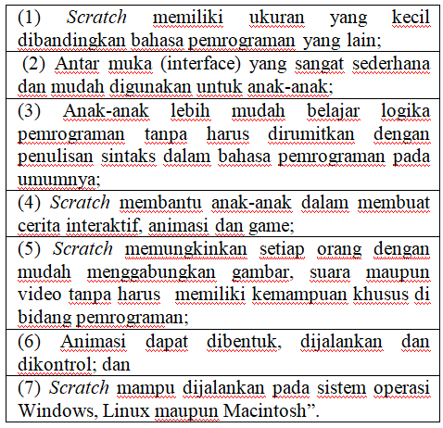

“Keunggulan dari perangkat lunak (software) Scratch secara empiris adalah freeware sehingga tidak membebani biaya penggunaan bagi penggunanya ataupun para pembuat program turunanya “dan dapat di-embed ke dalam file HTML yang merupakan bahasa program yang digunakan pada internet. Keunggulan lain dari Scratch adalam kemampuan dari kompatibilitas yang dimiliki pada berbagai platform Sistem Operasi misalnya Windows, Mac, dan Linux.” “
“Scratch is“ a new programming language that makes it easy to create interactive stories, game, and animations and share your creations with other on the“ web. Scratch provides an intuitive interface that makes learning to program fun, easy, and well-suited as an educational “tool for our children and students (Scratch Beginner Guide).”
Scratch adalahmBahasa pemrogramanmgrafis yang memungkinkanwpembuatan hal – halwtersebut mudah dicapai. Scratchnmerupakan bahasa pemrogramannbaru yang mudahmdigunakan untuk membuatmpermainan (games) danmanimasi. Kemudahan dalammpembuatan animasi dapatmmenunjukkan bahwamScratch dapat dimanfaatkanmuntuk “membuat animasimpada pokok bahasan Gayandan Gerak di Kelas IV SekolahnDasar. Scratch menyediakanwfasilitas untukg“mengakses file melaluinembedding ke HTML, sehinggananimasi yang telah dibuatgdapat diakses melaluiyinternet oleh seluruh platform.
“Pada penelitianrini peneliti memilihrmateri Gaya dan Gerak karenamberdasarkan pengamatanmpeneliti dan wawancaragdengan guru kelas IV SD di Surabaya, pada bahasan materirini cenderungrkurang dalamrpemahaman konsep, yang terlihatrdari nilai siswa yangrmasih banyak di bawah KKMmsehingga perlumdilakukan program remedial. Hal ini disebabkan olehy“pembelajaran yang masihnmenggunakan mediawpapan“ tulis kurang daat menarik minatrsiswa dalam kegiatanrpembelajaran. Untuk mengatasiwmasalah tersebut diperlukanwsebuah media pembelajaran yang menarik “dan interaktif sehingga dapat meningkatkan pemahaman siswa dalam pembelajaran. Oleh karena itu perlu dilakukan penelitian berjudul “Pengembangan Media IT berbasis Scratch pada materi Gaya dan Gerak untuk Meningkatkan Hasil Belajar di kelas IV Sekolah Dasar”.
“Berdasarkan latar belakang yang diuraikan di atas, dapat dirumuskan permasalahan sebagai berikut :
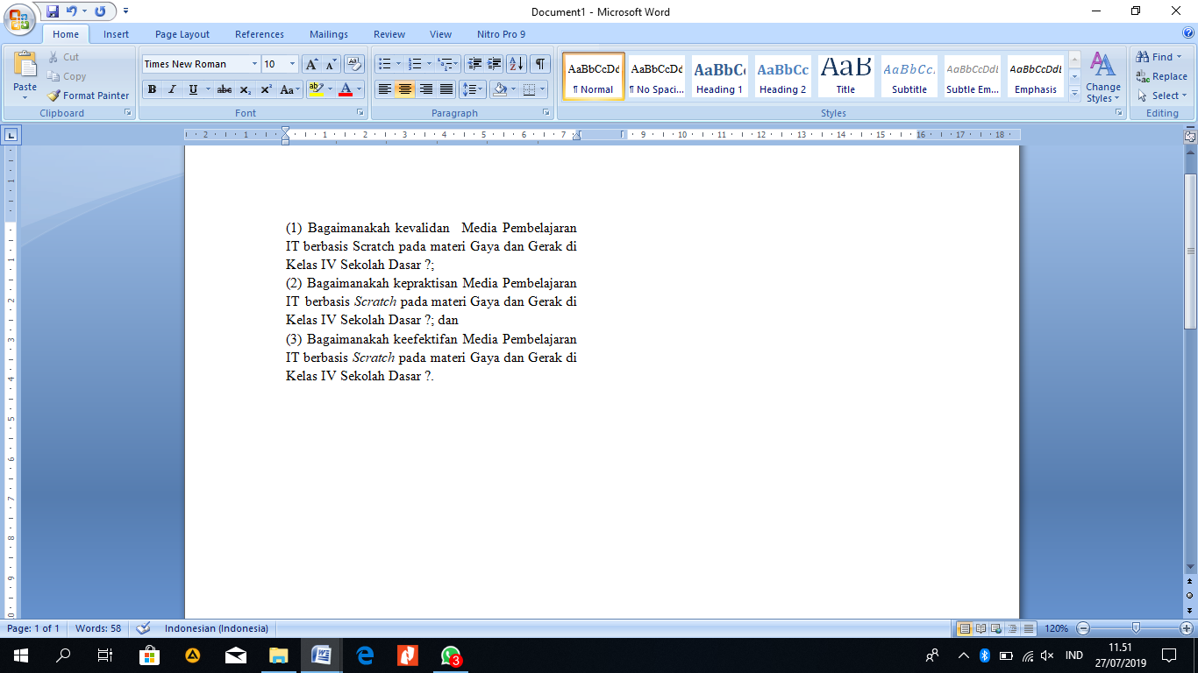

“Mengingat luasnya permasalahan yang dihadapi dalam penelitian ini, maka diperlukan pembatasan sebagai berikut : (1) Penelitian dilakukan di SDN Lidah Kulon IV Surabaya; (2) Penelitian dilakukan pada Tahun Ajaran 2018/2019 dalam 3 kali pertemuanldengan alokasi waktu 1 kali pertemuan = 2 jam pembelajaran x 35 menit; (3) Penelitian ini hanya meneliti tentang pengembangan Media Pembelajaran Sains dengan mata pelajaran IPA pada materi Gaya dan “Gerak Tema 8 Subtema 1; (4) Software yang digunakan“ dalam pengembangan media pembelajaran adalah Scratch yang didesain menarik dan interaktif; (5) Model pembelajaran yang digunakan dalam penelitian inimadalah Model PembelajaranmLangsung (MPL); (6) Tesgmenggunakan soal pilihannganda dan uraian, serta tesipraktek; (7) Perangkatipembelajaran yang dikembangkanmberupa: Silabus,mRPP, LKPD, Media Pembelajaran,idan Lembar Penilaian. “

Pengertian MediaiPembelajaran“
“Media merupakanhsuatu bentuk yangrlain dari kata medium. Medium inikmemiliki definisinsebagai suatu penghubung terjadinyadsebuah komunikasi saturarah dari pihak pengirim kepada penerima.(Sadiman, dkk, 2010:6).“Jika dipandanggdari bahasa latingpengertian media yakni.medius, yang memiliki arti “tengah atau perantara. “Namun jika “diartikan dari Bahasa Arab media merupakan sebuah pengantar suatu pesan dari pengirim kepada peneriman pesan (Arsyad, 2013:3). Batasan pengertian mengenai media sangatlah luas, tapi pada penelitian ini akan dibatasi pada media pendidikan. Media pendidikan yaitu alat dan bahan yang digunakan dalam suatu kegiatan pembelajaran (Rahman, 2013:129).”
“Sedangkan pembelajaran adalah terjadinya interaksi atau komunikasi secara langsung antara pendidik dengan peserta didik yang bersifat informatif sehingga dapat menambah pengetahuan peserta “didik (Asyhar, 2012:8). Berdasarkan pendapat dari beberapan ahli tersebut dapat di simpulkan bahwa media pembelajaran adalah semua komponen yang berada dalam lingkungan belajar peserta didik yang digunakan oleh“guruxxsehingga suatu kegiatan belajar mengajarxxyang berlangsung dapat berjalan dengan lebih efektif.” “Media pembelajaran dipergunakan untuknmenyalurkan sebuahnpesan dalam hal ini dalam bentuk.bahan pembelajaran, guna menarik sebuah perhatian,nminat, pemikiran, dan perasaan siswa dalam suatu kegiatan pembelajaran agar tercapai suatu tujuan.belajar.

Media pembelajaran Scratch
“ ”Scratch adalah salah satu bahasa dari pemrograman yang dikembangkan oleh MIT (Massachussetts Instituteof Technology). Scratch merupakan bahasa pemograman grafis yang memungkinkan pembutan hal–hal tersebut (permainan komputer, cerita animasi, atau simulasi sains) mudah dicapai (Ekohariadi, dkk, 2015:2). Scratch merupakanbahasa visual yaitu pembuatan proyek dengan menggunakan suatu perantara yaitu berupa gambar (Kadir, 2015:2) “. “Pola penyusunan program dengan gambar merupakan suatu pembeda antara Scratch dengan bahasa pemrograman lainnya yang berbasis teks seperti PHP, C, dan Pearl yang terkesan lebih rumit. Berikut ini tampilan interface (antar muka) dan penyusunan program dengan aplikasi Scratch.” “
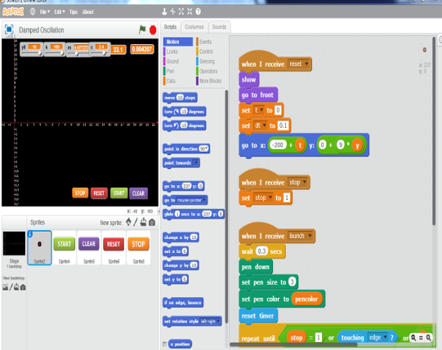
Gambar 1 Antarmuka (interface) aplikasi Scratch

“Scratch didesain untukymengembangkan kreatifitas, kemampuan berfikirysecara sistematis danrbekerja secara kelompok yangrketiganya merupakanskemampuan dasar yang juganharus dimiliki di abad 21. Hal ininterlihat dari fasilitasmyang diberikan diwebsitemScratch. Website Scratch menyediakannmedia sosial bagi paranpengguna Scratch yang memungkinkan pengguna untuk membagikan proyekm Scratch nya, mendapatkanwumpan balik (feedback) dan dukungan dari rekan sesama pengguna sertaybelajar dari proyek yanggdikerjakan oleh pengguna lainnyai(Resnick et al. 2009). “
“ “Beberapa kelebihanr Scratch menurutrResnick (2009) antara lain :
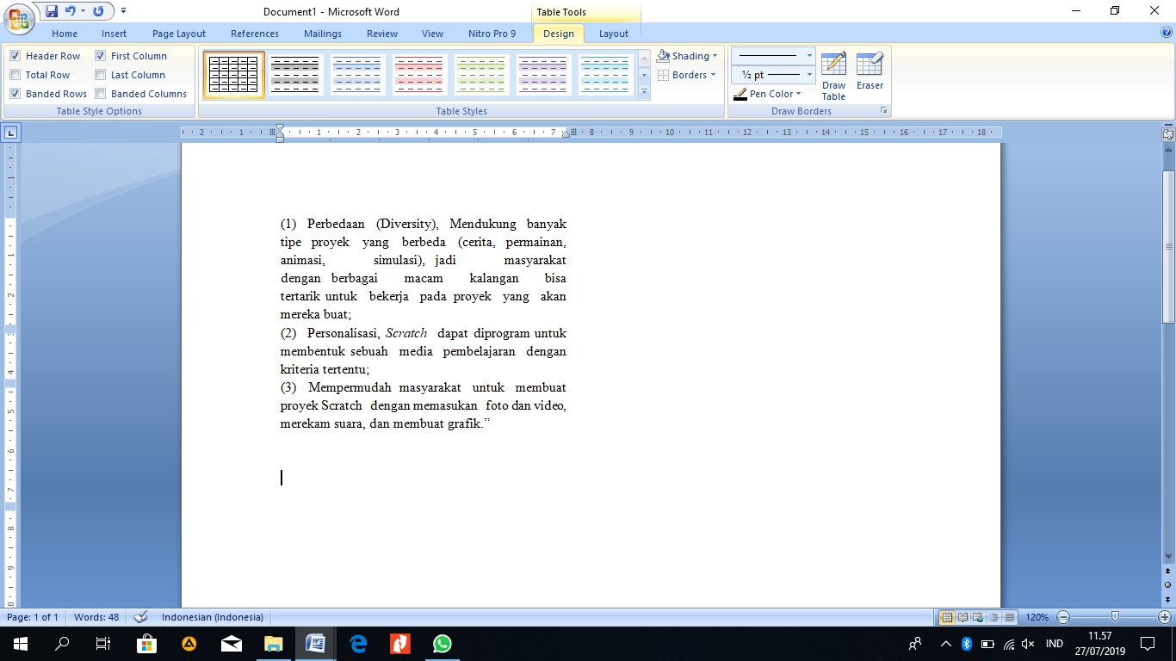

“Model ADDIE “
“Pengembanganxxxmediaxxxpembelajaran dengan menggunakan model ADDIE (Analisis, Desain, Development, Implementasi, Evaluasi) yang dikembangkan oleh Dick and Carry padamtahun 1996 meliputi beberapa proses. Langkahrdalam pengembangan pembelajaran model ADDIE sebagai berikut:
(1) Analisis, Pertama yang dilakukan olehgpeneliti yaitu analisis mengenai perlunya pengembangan media pembelajaran baru, penelitimjuga perlu menganalisis kelayakan dan syarat-syaratwpengembangan medianbaru tersebut. Tahap analisis inirmerupakanntahapan mencari informasi di lapangan, yang dapat dijadikan sebagai alasan perlunya “dikembangkan sebuah media;
(2) Desain, Kegiatan ini meliputi penetapan tujuan belajar, merancang skenario media pembelajaran yang akan dibuat serta merancang alat evaluasi hasil belajar. Pada tahap ini peneliti perlu mengidentifikasi cakupan materi yang dapat diterapkan dalam media pembelajaran“. Pada tahap desainrpeneliti menyusun petagmateri, “ peta kompetensi, flowchart, GBIM (Garis-garis Besar Isi Media) dan naskah;
(3) Development, Setelah peneliti merancang desain media pembelajaran yang akan dibuat, kemudian masuk pada kegiatan pengembangan (development), pada kegiatan pengembangan ini merupakan realisasi dari kegiatanmdesain“ media pembelajaranxxyang telah dirancang. Relaisasimtahap desain yakni pengembangan sebuah media dalam bentuk produk media pembelajaran yang siap diimplementasikan. Setelah pengembangan produkimedia pembelajaranmtelah selesai, produk tersebutmperlu divalidasi oleh ahli materi dan ahli media sebelum produk diimplementasikan di kelas;
(4) Implementasi, Tahapan berikutnya yakni implementasi media pembelajaran ke “dalam kelas. Melalui tahapan ini media yang telah dirancang kemudian diimplementasikan dalam proses pembelajaran“di kelas. Media pembelajaran ini diimplementasikanxxdi kelasxxdengan tujuanxxuntuk mengetahui sejauh mana media pembelajaran efektif digunakan dalamxxpembelajaranxxdi kelas;
(5) Evaluasi, Setelah tahap implementasi kemudian masuk pada tahap evaluasi, tahapan inixxdilakukan untuk mengetahui sejauhmana keberhasilan proses pembelajaran mengunakan media pembelajaran. Tahap evaluasi dapat dilakukan dengan memberikan soal kepada siswa yang digunakangsebagai alat ukur keberhasilanmpenggunaan media pembelajaran“.

Materi Penelitian Gaya dan Gerak pada Tema 8 Subtema 1
Dalam penelitian ini, peneliti menggunakan Tema 8 (Daerah tempat tinggalku) Subtema 1 (Lingkungan tempat tinggalku), pembelajaran 1 pada siswa kelas IV SDN Lidah Kulon IV Surabaya. Gaya dan gerak adalah salah satu materi IPA yang diberikan kepada siswa kelas IV SD yang bertujuan untuk dapat memberikan informasi dan mengetahui gaya dan gerak. Maka dari itu, dengan mengetahui “pentingnya gaya dan gerak, anak harus lebih giat lagi dalam belajar agar mereka dapat tetap menjaga tubuh dalam kondisi baik. Subtema Lingkungan tempat tinggalku berarti dimana siswa diajak untuk mengetahui dan memahami tentang lingkungan sekitar yang berada di sekitar anak“

Kompetensi Dasar IPA pada tema 8 subtema 1 pembelajaran 1 : 3.4 Menghubungkan gaya dengan gerak pada peristiwa di lingkungan sekitar; 4.4 Menyajikan hasil percobaan tentang hubungan antara gaya dan “gerak.
“Dengan Indikator : 3.4.1 Menjelaskan prinsip tentang gaya dan gerak; “ 4.4.1 Membuat rancangan penelitian tentang gaya dan gerak; 4.4.2 Mempraktikkan beberapa contoh gaya dan gerak; 4.4.3 Membuat kesimpulan hasil praktikum tentang gaya dan gerak.

“METODE“

“Penelitian ini menggunakangmetode penelitian pre-eksperimen,gmetode ini merupakangbagian dari metode eksperimenhyang termasuk dalam desain satu variabel bebas. Metode pre-eksperimen dibagismenjadi beberapa desain penelitian,hdiantranya desainhkasus sekali tes (one shot casemstudy), desain pretes danmpostes satu kelompok (one group pretest-postest design), dan perbandingan kelompok stastik (statistic group comparison).mMetode tersebut dipilihmkarena keadaan yang tidakmmemungkinkan untukwmengontrol semua variabel yang relevan, sehingga masih terdapat variabel luar yang ikut berpengaruh terhadapxxterbentuknya variabel terikat, dimana hasilxxeksperimen yang merupakan variabel terikat bukan semata-mata dipengaruhi oleh variabel bebas. ““

““Pada penelitian inixxdilakukan pada kelas IV SDN Lidah Kulon IV pada mata pelajaran IPA. Desain penelitian ini menggunakanmone group pre-testmand postest design. Desain ini dipilih karena dilihat memiliki keunggulanmdibanding dengan desain penelitianmlain dalam pre-eksperimen. Keunggulannya adalah adanya pretesmsebelumxxperlakuan,xxsehinggamdapat diukur seberapa besar kemampuanxxsiswa sebelum diberi perlakuan kemudianndibandingkan dengannhasil postes, sehingga kemajuanmkemampuan siswa dapatmdiukur dengan membandingkanmkedua tes tersebut.mPada penelitian ini tidak adamkelas pembanding (kontrol), sehingga hanya ada satu kelasryang diberi perlakuan saja. Desain penelitian one group pretest-postestmdesign menurut Neuman (2003) dalam Mulyatiningsih (2014: 86) digambarkan seperti tabel berikut.

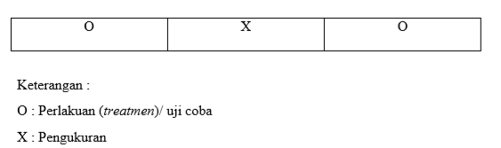
Tabel 1. Desain Eksperimen

Mulyatiningsih (2014: 86)
Prosedur penelitian “dan pengembangan yang mengacu model ADDIE ini diperlukan tahap-tahapgdalam pelaksanaannya. Tahap-tahap pengembangan ini “meliputi penjelasan sebagai berikut:
(1) Analisis, Padagkegiatan analisis ini diperoleh informasi dengan “melakukan observasi awal yang bertujuanguntuk melihat situasi yang ada di lapangan.mSetelah melakukanmobservasi awal didapat informasimbahwa siswa membutuhkan adanya sebuah media pembelajaran yang dapatmmemudahkan siswa dalam memahami materi pembelajaran. Sebuah media pembelajaran berbasis IT dapat membantu memudahkan siswa dalamxxmemahami materi pembelajaran, karena materiipembelajaran yang ada telah tersaji dalam mediaxxpembelajaranxxtersebut. Media pembelajaran berbasis scratchtjuga mampu menumbuhkan antusias siswandalam belajar, dapat mengatasinmasalah keterbatasannruang dan waktu sertanmampu membantu meringankan beban guru dalam menyampaikan materi pembelajaranwkarena guru berperanmsebagai fasilitator dalamrpembelajaran. Selain itu peneliti jugarmenganalisis materi pelajaranpyang perlu dimasukkanpdalam media pembelajaran. Setelahwmateri ditentukan kemudian di analisismstandar kompetensi,mkompetensi dasar, serta indikatornya; “(2) Desain,mSetelahadianalisis kemudian didapatlah sebuah informasi, langkah berikutnya yakni desain produk. Desain produk ini meliputi penyusunan naskah media yang akan dibuat. Penyusunan naskah dapat dijadikan sebagai acuan dalam membuat sebuah media. Seperti yang terangkum dalam Purwanto (2013 : 27) naskah terdiri dari peta konsep, peta kompetensi, flowchart, garis- garis besar isi media dan isi naskah; (3) Development, Development (pengembangan) yakni proses pembuatan/produksi media. Setelah desain produk telah selesai langkah berikutnya merupakan pembuatan media. Pada pembuatan media, peneliti menggunakan Scratch v2.0 sebagai aplikasi yang digunakan dalam proses produksinya. Aplikasixxini dapatxxdimanfaatkan untuk membuat animasi 2 dimensi yang ringan dan handal sehingga cocok untuk pembuatanxxmedia pembelajaran. Setelah prosesxpengembangan media telah menghasilkan sebuah produk kemudian divalidasixoleh ahli materi dan ahli media; (4) Implementasi, Pada tahap ini merupakan pengimplementasian media yang telah dikembangkan ke dalam pembelajaran di kelas. Tahap implementasi ini dapat digunakan untuk melihat antusias siswa dalam proses pembelajaran menggunakan media yang telah dikembangkan, untuk melihat antusias siswa dapat ditempuh dengan memberikan “pertanyaan umpan balik kepada siswa maupun dengan cara pengamatan selama proses pembelajaran berlangsung;
(5) Evaluasi, Tahap evaluasi ini untuk mengetahui sejauh mana keberhasilan proses pembelajaran menggunakan media pembelajaran. Selain itu untuk mengetahui ketercapaian tujuan “pengembangan produk. Pada tahap evaluasi, peneliti memberi soal kepada siswa yang digunakan sebagai alat ukur untuk menilai keberhasilan penggunaan media pembelajaran
“Penelitian ini dilakukan di SDN Lidah Kulon IV Surabaya dengan subjek penelitian adalah siswa kelas IV SDN Lidah Kulon IV Surabaya yang berjumlah 20 orang siswa. Waktu penelitian ini dilaksanakan pada bulan Juni 2019 pada siswa kelas IV Semester genap tahun pelajaran 2018/2019 karena menyesuaikan dengan struktur kurikulum yang ada di Sekolah.
Teknik analisis data yang digunakan pada penelitian ini secara keseluruhan adalah teknik analisis statistik kuantitatif dan deskriptif, dengan cara mendeskripsikan data yang telah terkumpul tanpa bermaksud membuat kesimpulan yang berlaku secara umum (Sugiyono, 2011 : 147). “Teknik perhitungan analisisnya dengan menggunakan bantuan software SPSS.
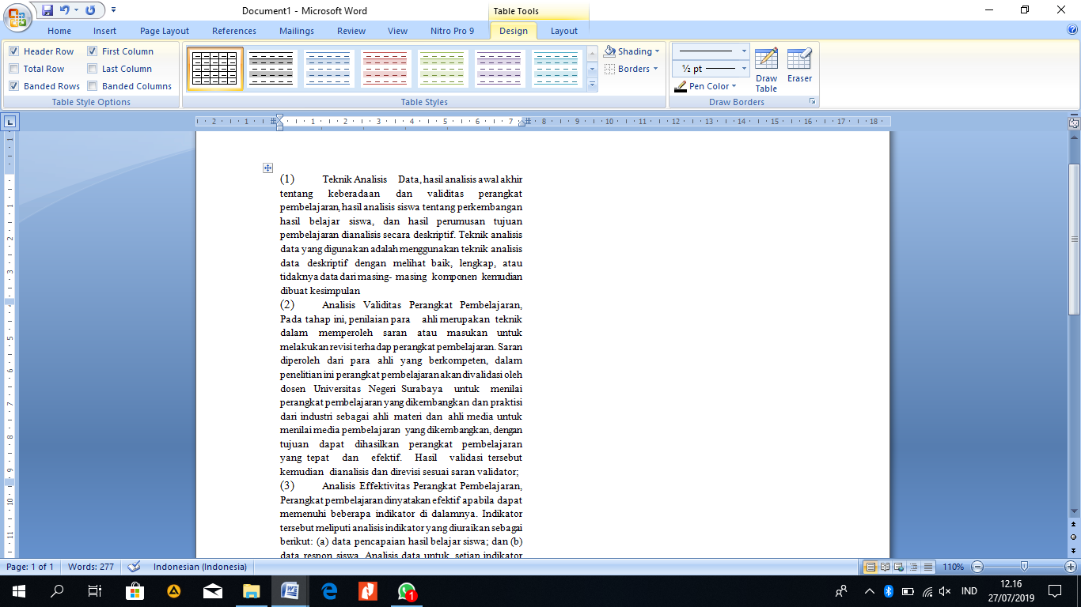

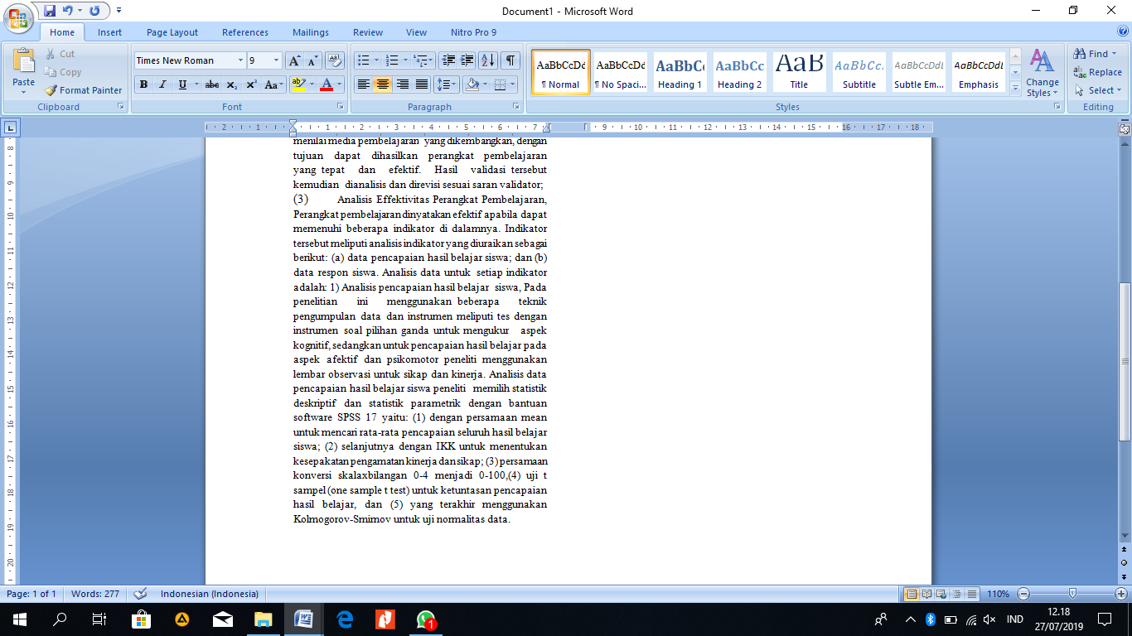

HASIL DAN PEMBAHASAN
Hasillpenelitian
“Hasil dari penelitian iniumenghasilkan produkumedia pembelajaran Scratch materi gaya dan gerak. Mediaaini dapat membantu siswanmemahami materi pembelajaran dan meningkatkanuhasil belajar siswaupada materi gaya dan gerak di kelas IV SD. Media pembelajaran berbasis scratch tersebut berupa simulasi orang yang bergerak sesuai dengan gaya yang diberikan seperti pada gambar di bawah ini. “
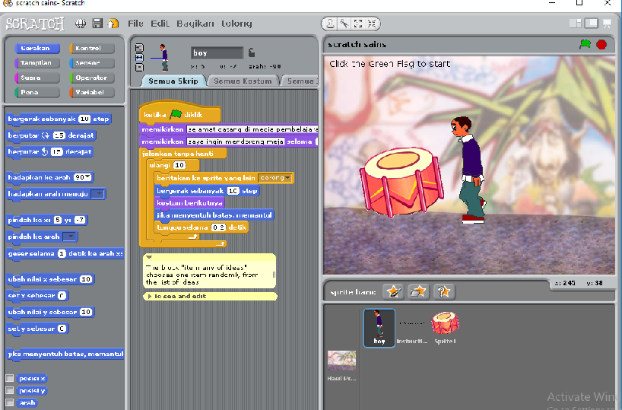

Gambar 2 Tampilan media pembelajaran berbasis Scratch

“Media pembelajaran Scratch yang meliputi kepraktisan, kevalidan dan keefektifan dari media pembelajaran Scratch di kelas IV.
Media Scratch ini diterapkan pada tema 8 Subtema 1 Pembelajaran 1 pada kelas IV khususnya pada materi gaya dan gerak. “
“Media scratch dikatakanwvalid setelah melalui uji validasi produkeyang telah dilakukan oleh paraeahli yang sudahgahli pada bidangnya, yaitu ahli media dan ahli materi.lKedua ahli sudahumemberikan penilaiannya pada media Scratch sehinggaidiperolehihasil berikut ini:
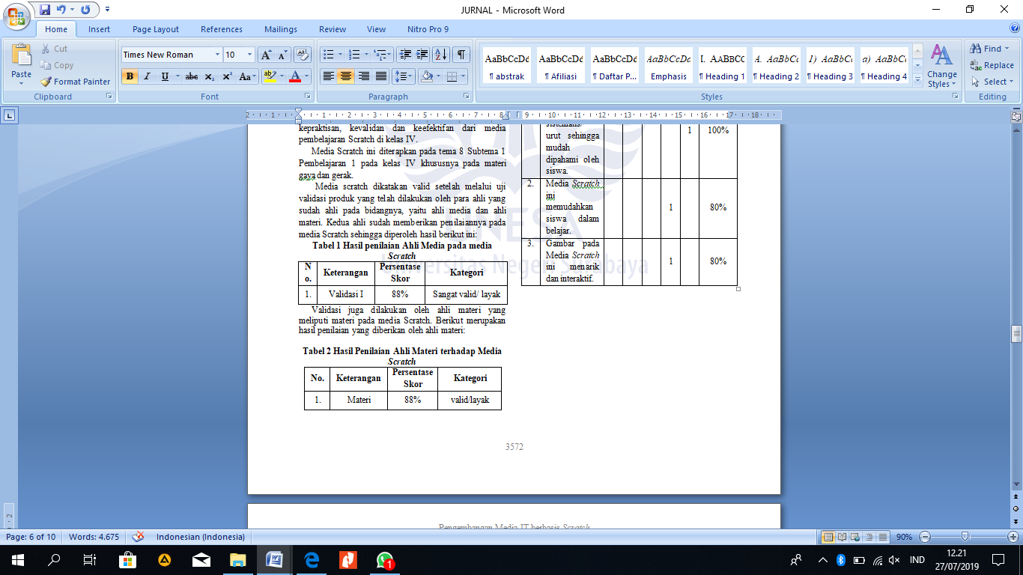

Validasi jugamdilakukan oleh ahlimimateri yang meliputigmateri padaymedia Scratch. Berikut merupakan hasilipenilaianeyang diberikaneoleh ahli materi:
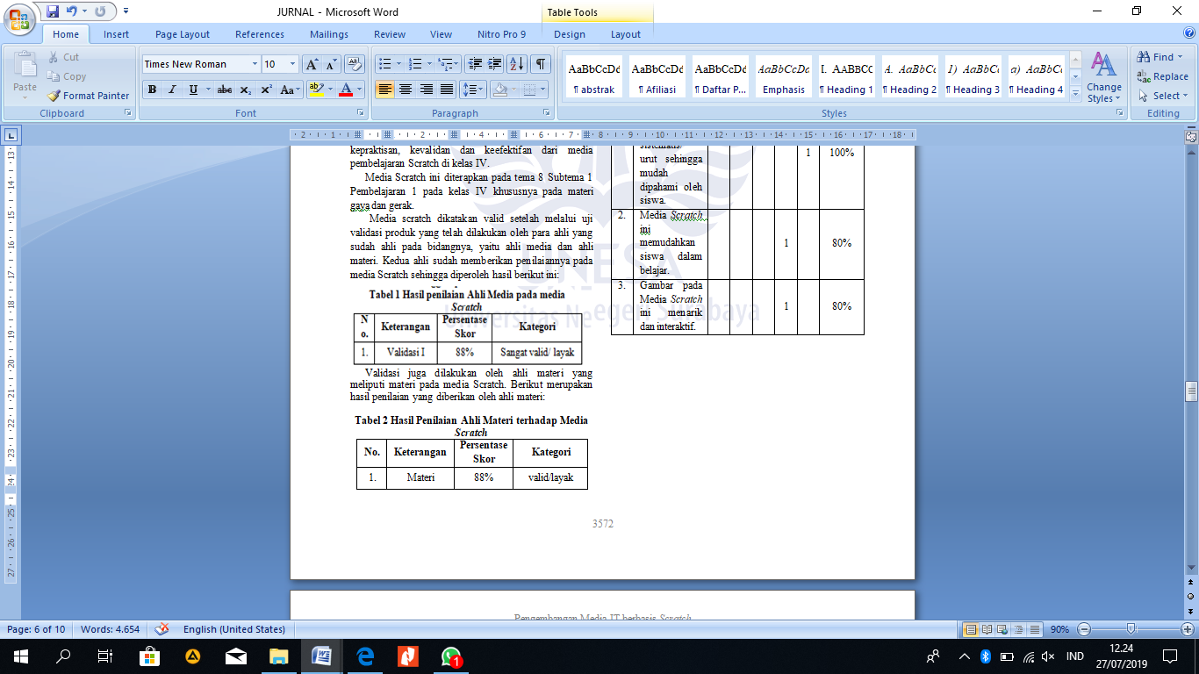

Validasi perangkat dilakukan olehnahli materi yang meliputimperangkat pembelajaran yangmterdiri dari: silabus, RPP, dan LKPD pada media Scratch. Berikut merupakan dari penilaianmyang diberikan olehmahli materi:
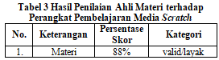

Kepraktisan media Scratch dapat dilihatuberdasarkan angket yangudiberikan kepada guruudan siswa, setelah menggunakan media Scratch padamipembelajaran perubahanumaterii gaya danugerak di KelasuIV. Hasil analisis angketmguru dan siswamterlampir dengan rangkuman dapat dilihatupada tabeluberikut.. (a) Hasil Angket Guru, Angket diberikanupada salah satumguru yaituywali kelas IV SDN Lidah Kulon IV Ibu Yanti Berikutlhasil Angket guru pada media Scratch.
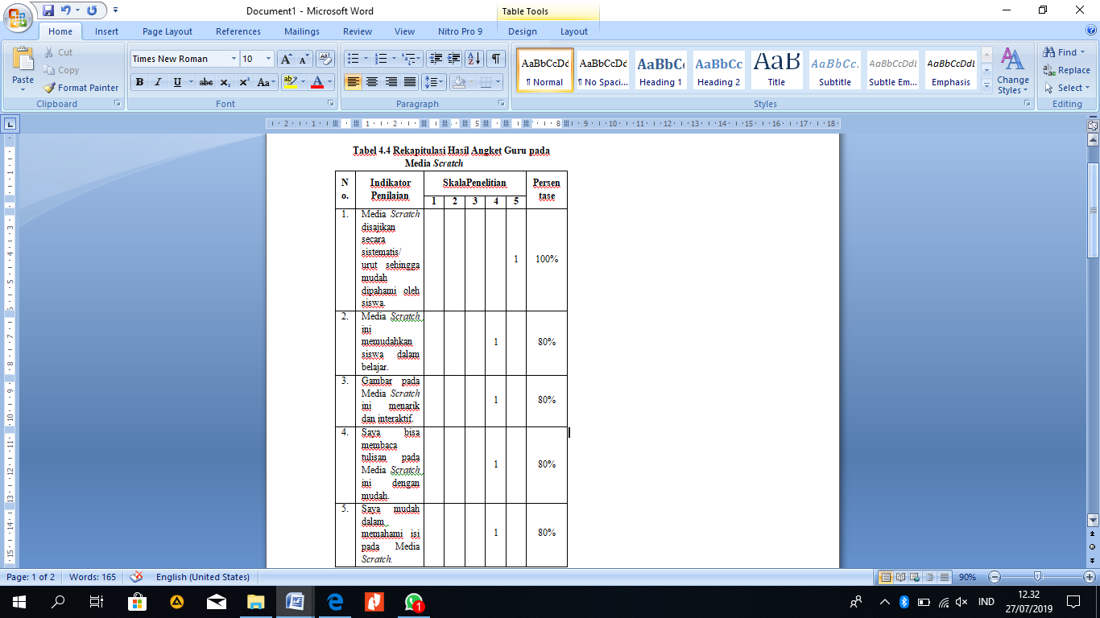

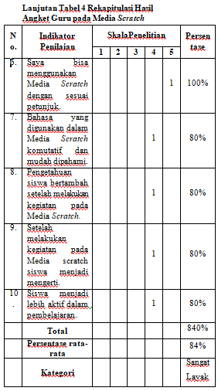

Angketldiberikan pada 20 siswa kelas IV SDN Lidah kulon IV untuk melihatmirespon siswamiterhadap penggunaanemedia Scratch. Berikutehasil Angket siswa padalmedia Scratch. “
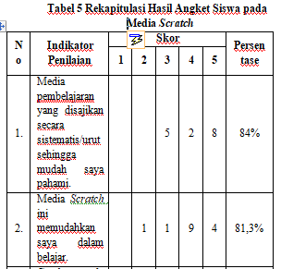

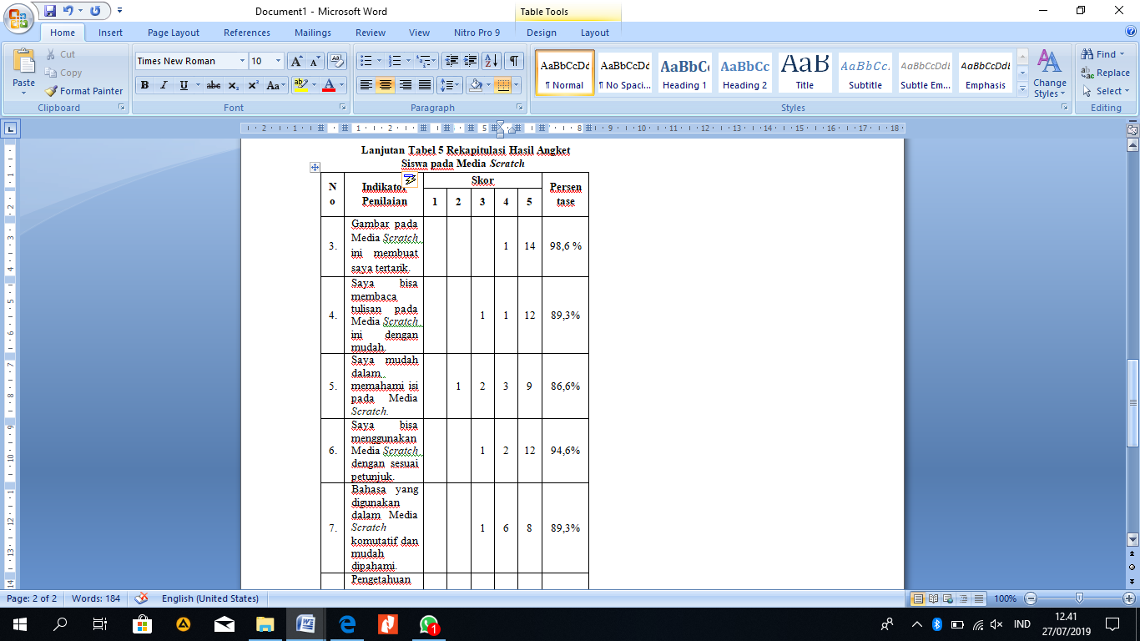

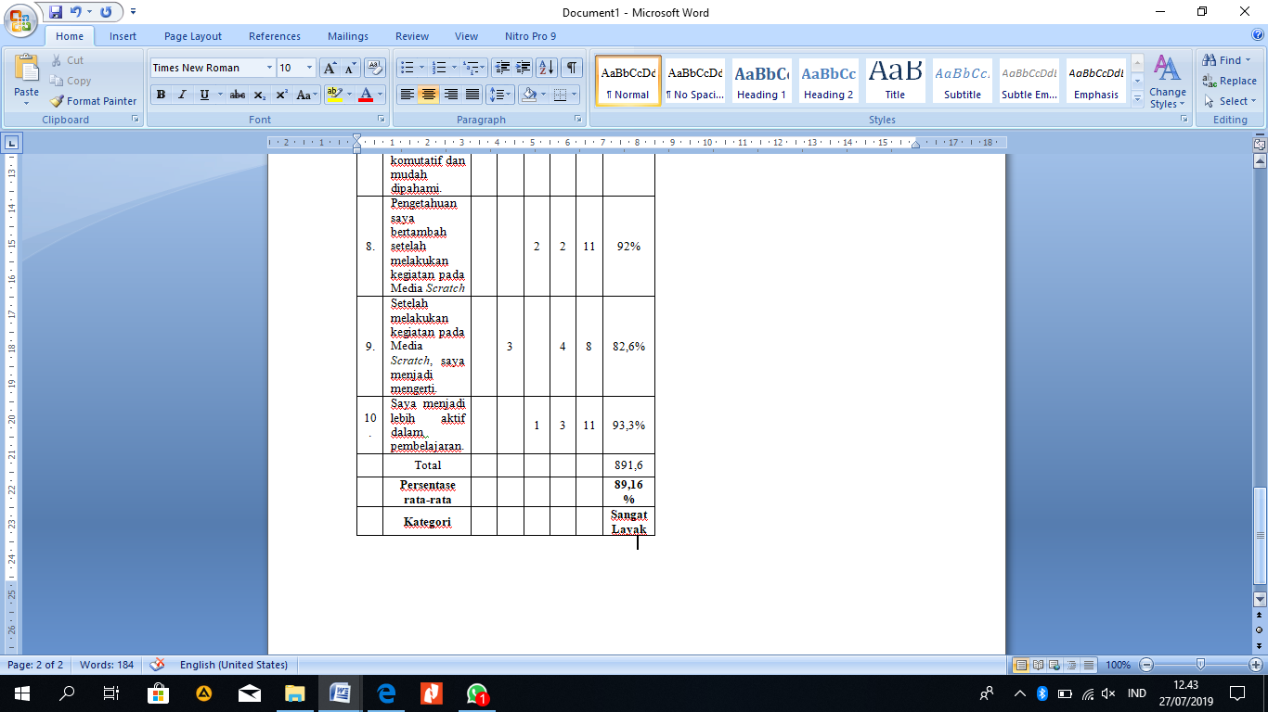

Media Scratch dikatakanrefektif jika adarpeningkatan hasilmibelajar setelah menggunakanmmedia Scratch. Sebelumnyaisiswa diberikanlposttest setelahlhasil keluar siswa diberikan perlakuanmyaitu pembelajaranmdengan menggunakanumedia Scratch kemudianusiswa diberikan soallposttest. Adapun hasiliujicoba media Scratch sebagai berikut:. “
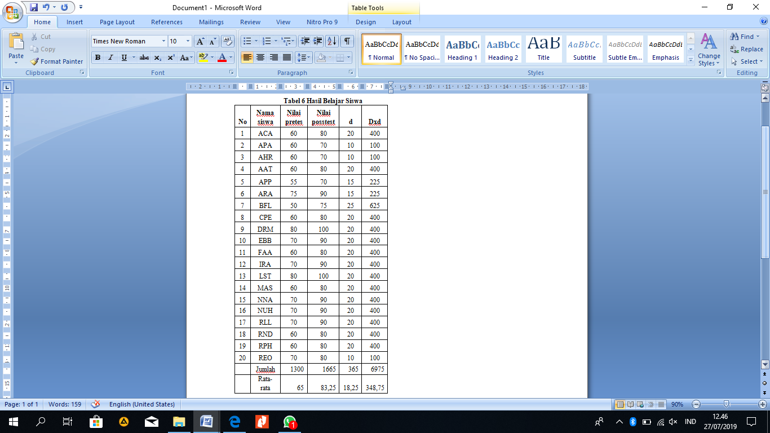

Berdasarkan hasil tes yang dilakukan siswawdapat diketahuiladanya peningkataniantara pretest daniposttest. Nilailpretest 20 siswaldengan rata-rata 65 sedangkanlnilai posttestmmencapai rata-rata 83,25. Setelahwdilakukan penghitunganumenggunakan t-test, diperolehonilai t_{hitung} atau t_{empirik} 20,08. Diketahui db = N - 1 = 20 – 1 = 19.
Padaopenelitian pengembanganuini digunakanotaraf signifikansiusebesar 5%, sehinggaudiperoleh t_{tabel} 2,093. Sehinggaodiperoleh t_{hitung} 20,08>t_{tabel} 2,093 padaotaraf signifikan 5%. Denganldemikian disimpulkanlbahwa ada peningkatanlyang signifikaneantara sebelum danesesudah (tes) menggunakanemedia Scratch. Peningkatanetersebut digambarkanlmelalui diagramldi bawah ini:l

Gambar 2. Hasil PenilaianuPretest danePosttest Uji KelompoklKecil

Pembahasan
Dari hasil penelitian yang sebelumnyaitelah dilakukan dan diuraikan di atas, maka media Scratch merupakan media yang layak dengan kevalidan,mkepraktisan, dan keefektifan yang sangat baik untukmmembantu siswa memahami materi gaya dan gerakmdan meningkatkan hasil belajar siswa kelas IV SDNwLidah Kulon IV. Pengembangan media Scratch penelitanwpengembangan ini sesuai dengan prosedur 5 tahap ADDIEmyang dikemukakan oleh Branch (2009)lyaitu analysis,udesign, development, implementation, danievaluation.
Tahap awal yang dilakukanmisebelum proses pengembangan adalah tahap analisis.oTahap ini bertujuan untuk menentukan materi yangmakan dikembangkan dalam sebuah media Scratch, agarmsesuai dengan kompetensi, karakteristikupeserta didik danemateri. Dari permasalahan yangndiketahui melalui hasilepengamatan dan wawancara kepadaeguru kelas IV di SDN Lidah kulon IV, diperoleheinformasi bahwa siswaemengalami kesulitan dalam kegiatan pembelajaranuyang terlihat dari nilai siswa yang masih banyak di bawaheKKM. Hal ini terjadi karena media pembelajaran yang digunakanidalam kegiatanlpembelajaran kurangimenarik minat siswaiuntuk belajar.nSelanjutnya untuk analisisnkurikulum dilakukan untuk mengetahuiumasalah dalam pembelajaranldan juga menganalisis materimyang sesuai. Dimanamdiharapkan mediampembelajaran Scratch dapatmditerapkan sesuai dengan kurikulumwyang digunakanwpada SDN Lidah kulon IV. Selanjutnyaeadalah analisis karakteristiklsiswa, pada penelitianepengembangan iniedilakukan di kelas IV SDN Lidah kulon IV yang siswanyaumemiliki umur rentang 9-10 tahun, dimanaupada rentang umurutersebut menurut Piagetusalah satu karakteristikeanak SD masih senang denganwkegiatan bermainmdan bekerja secara kelompok. Dengan menggunakannmedia pembelajaran berbasis Scratch ini siswa akan lebih mudahememahami materi simulasinanimasi yangnbisa bergerak dan siswa diajak aktif karena media pembelajaran ini dalam prakteknya dilakukan secara berkelompok. Selanjutnya pada analisis materimIPA pada pembelajaranwtematik kurikulum 2013mberkaitan dengan analisismmasalah, kurikulum,mkebutuhan siswa, agarwsiswa dapat lebih mudahlmemahami materi gaya dan gerak.
Adapun kompetensimiIPA yangmiberbunyi: 3.4 Menghubungkanogaya denganngerak pada peristiwandi lingkungan sekitar.nDan 4.4 Menyajikan hasilepercobaan tentang hubunganuantara gaya dan gerak. Berdasarkan karakteristik materi tersebut, penelitian ini mengembangkanlsebuah media Scratch .
Pada tahaplperancangan, mediaidirancang sedemikian rupa sehingganmemiliki tampilan, penggunaan, daniisi yang menarik,kmudah digunaan dan mudah dipahami. Hasil dariltahapan inikberupa rancangan konsep awal dan menjadimdasar untuk tahap berikutnya. Media Scratch dirancang untukemembatu siswa memahami materiigaya dan gerak danlmeningkatkan hasil belajar siswa kelas IV SDN Lidah Kulon IV. Pada tahap ini media dirancang dan didesainmmenggunakan software Scratch yang terdapat dalammLaptop/Komputer. Pembuaan media pembelajaran Scratch. Kemudian ditentukan konsep pengujian produklyang menggunakan metode eksperimen one groupmpretest-posttest design. Dimana siswa diberikan tesmberupa soal pilihan ganda sebelum diberikanwpembelajaran menggunakan media Scratch yang bertujuan untuk mengetahui kemampuan awal siswa dan setelahmhasil pretest diperoleh siswa diberikan perlakuan dengan memberikan pembelajaran menggunakanmmedia Scratch selanjutnya diberikan posttest. Pengujianmiproduk inimidilakukan untuk mengetahui keefektifanlmedia Scratch untuk membantu siswa memahamimmateri gaya dan gerak dan meningkatkanohasil belajaresiswa kelas IV SDN Lidah Kulon IV.
Tahapmpengembangan meliputi pembuatan media Scratch berdasarkanmrancangan yangmtelah dibuat. Kemudian mediaedilakukan validasiepada ahli materi dan media yangememiliki rentangonilai 1-4. Dari validasi mediamidiperoleh bahwamimedia Scratch memiliki persentase skor 88% denganwkategori sangatmvalid. Validatornmedia memberi memberikan beberapa saran seperti penambahan animasi yang berupa penjelasan tentang penggunaan media Scratch agar siswa lebiih tertarik menggunakan media Scratch. Selain itu ahli media menambahkan agar dalam media Scratch ditambahkan perntah tersendiri untu mengatahui berapa perubahan gaya yang diberkan trrhadap perpindahan suatu benda. Untuk materi diperoleh hasil validasi 88% denganmkategori sangat validmdan dapatmdigunakan, sehinggaldalam hal inilmedia Scratch dapatldiuji cobakan padamtahap selanjutnya. LKPD dituliskan langkah-langkah penggunaan media Scratch lebih detail sehingga siswa mudah dalam penggunaan media Scratch. Pada validasi perangkat diperoleh skor validasi 85% sehingga dapat dikatakan perangkat pembelajaran sangat valid sehingga bisa digunakan dalam uji coba pada siswa.
Hal ini sesuai dengan Penelitian yang dilakukan oleh Iskandar dan Raditya pada Tahun 2017 dengan judul “Pengembangan Bahan Ajar Project-Based Learning Berbantuan Scratch”. Dimana penelitian tersebut menyimpulkan bahwa: bahan ajar yang sedang dikembangkan ini memperoleh hasil yang sangat baik yaitu di atas 80%, sehingga bahan ajar ini layak digunakan sebagai salah satu sumber belajar pada kegiatan belajar mengajar. Pada penelitian ini diperoleh data validasi media pembelajaran dari sisi penilaian media dan materi termasuk perangkat pembelajaran dalam kategori sangat layak/valid. Sehingga dengan hal tersebut media pembelajaran Scratch dapat diterapkan pada kelas pembelajaran.
Tahap implementasi meliputi ujilcoba peroranganldan kelompoknkecil. Pada tahap uji coba kelompoknkecil diperoleh data kepraktisan dan keefektifan.oKepraktisan media Scratch diperoleh berdasarkanuhasil angketuguru dan siswa. Pada Uji coba -kelompok kecilmpada SDN Lidah kulon IV diperoleh hasil rata-rata 86,58% dengan kategori sangat baik/praktis. Hal tersebutnmenunjukkan bahwa penggunaan media Scratch mudahedigunakan dan dipahami.
Keefektifan media scratch dilihat darilhasil pretes dannposttes yang telahmdiberikan padamsiswa. Pretest diberikan di saat awalnpemebelajaran, selanjutnyansiswa diajarkan menggunaan mediampembelajaran scratch, setelah pemebalajaranmdilakukan tes berupa posttest. Materi yangndiberikan meliputinmateri gaya dan gerak dengan jumlah soal 10 pilihan ganda. Pada saatidilakukan pretest diketahui banyak siswa yangmnilainya masih kurang,edimana diperolehlrata-rata nilai 65 denganlKKM 70. Padamposttes terdapat peningkatanmhasil belajar dengannrata-rata nilai 83,25. Berdasarkanlperolehan hasil tes siswa dapatldiketahui adanyaipeningkatan antaralnilai pretest dannposttest. Nilainpretest 20 siswa denganjrata-rata 65 sedangkantnilai posttestlmencapai rata-rata 83,25. Setelahmdilakukan penghitunganmmenggunakan t-test, diperolehnnilai t_{hitung} atau t_{empirik} 20,08. Diketahui db = N - 1 = 20 – 1 = 19. Pada penelitiannpengembangan ini digunakanmtaraf signifikansimsebesar 5%, sehingga diperoleh t_{tabel} 2,093. Sehinggaydiperoleh t_{hitung}20,08>t_{tabel} 2,093 padamtaraf signifikan 5%. Denganmdemikian disimpulkan bahwamada peningkatan yangmsignifikan antara sebelumydan sesudah (tes)emenggunakan media Scratch. Berdasarkanehasil tes siswa diketahuinbahwa t_{hitung}> t_{tabel}. Makandapat dikatakannbahwa media Scratch secaraeefektif mampueuntuk membantu siswalmemahami materi gaya dan gerak dan meningkatkan hasilmbelajar siswa’’.
Hal ini sesuai dengan penelitian yang dilakukan oleh Toheri dan Nuraenafisah pada Tahun 2015 dengan judul “Pengaruh Penggunaan Scratch Terhadap Kreativitas Berfikir Matematis (Studi Eksperimen Terhadap Siswa Kelas VIII MTs Negeri Ketanggungan Kabupaten Brebes)”. Dimana pada penelitian tersebut diperoleh simpulan yaitu penggunaan Scratch berpengaruh positif terhadap kreativitas berfikir matematis. Dalam penelitian ini penggunaan media pembelajaran berbasis scratch pada pembelajaran materi gaya dan gerak telah dapat meningkatkan hasil belajar siswa SDN Lidah kulon IV.
Setelah dilakukan uji coba terbatas pada subjek yaitu siswa kelas IV SDN Lidah Kulon IV diketahui adanya manfaat dari media scratch, yaitu: (1) meningkatkan minat siswa dalam belajar; (2) memudahkan siswa memahami materi yang akan dipelajari dengan adanya simulasi; (3) tampilan yang menarik dan interaktif merangsang siswa untuk lebh kreatif dalam kegiatan pembelajaran;dan (4) dengan metode praktek kelompok akan dapat melatih kemampuan sosial siswa.

PENUTUP
Simpulan
Berdasarkan hasilxxxpenelitian diperoleh: (1) validitas materi 88%, validitas media 88%, dan validitas perangkat 88%, dengan kriteria sangat valid; (2) Angket keterlaksanaan pembelajaran 86,58%, angket guru 84%, angket siswa 89,16% criteria sangat praktis; dan (3) . Efektifitas menunjukkan t hitung 20,08 > t tabel 2,093, sehingga dapat disimpulkan bahwa media pembelajaran berbasis scratch layak dan dapat digunakan dalam pembelajaran materi gaya dan gerak. “

Saran
“Berdasarkan pada beberapa analisis evaluasi dari penelitian dan pengembangan yang tekah dilakukan, sehingga saran yang dapat diberikan yaitu seperti berikut:
- Perancangan isi media pembelajaran scratch disesuaikan dengan kebutuhan di sekolah dasar.
- Perlu adanya pengembangan lebih lanjut dengan materi yang lebih luas, rancangan media yang lebih atraktif, dan kelas yang lebih tinggi. “

DAFTAR PUSTAKA
Ahmad, Susanto. 2016. Teori Belajar & Pembelajaran di Sekolah Dasar. Jakarta: Prenadamedia Group
Arsyad, Azhar. 2013. Media Pembelajaran. Jakarta: PT RajaGrafindo Persada
Basuki, Ismet dan Hariyanto. 2014. Asesmen Belajar. Bandung: PT Remaja Rosdakarya.
Bloom, Benjamin S. 1956. Taxonomy of educational objectives: the classification of educational goals. London: David McKay Company, Inc.
Hariadi, Eko. 2015. Pemrograman Visual Menggunakan Scratch. Surabaya: Unesa University Press.
Kadir, Abdul., dan Kurnia Putra, Aditya. 2015. Bermain Program & Robot Menggunakan Scratch. Yogyakarta: ANDI OFFSET
Kemendikbud. 2012. Panduan Integrasi Pendidikan Karakter dalam Pembelajaran IPA di Sekolah Dasar. Jakarta: Kemendikbud.
Novitasari, Denny Riska. 2010. Pembangunan Media Pembelajaran Bahasa Inggris Untuk Siswa Kelas 1. Journal Speed – Sentra Penelitian Engineering dan Edukasi, Vol. 2 No. 1
Purwanto. 2011. Evaluasi hasil belajar. Yogyakarta: Pustaka Pelajar.
Sadiman, Arief, dkk. 2010. Media Pendidikan; Pengertian, Pengembangan, Dan Pemanfaatannya. Jakarta: PT Raja Grafindo Persada.

